Design Thinking
Profesoras: Micaela Akawie, Dulce Portas

Módulo 1: Introducción a Design Thinking

Sesión 1: El diseño es el pensamiento convertido en herramienta
Octubre 19 de 2021

Design thinking es una metodología enfocada en fomentar la innovación en las organizaciones y se destaca por contribuir al desarrollo exitoso de proyectos gracias a la atención y conocimiento sobre los usuarios y a la formación de equipos multidisciplinares.
Design thinking = Diseño centrado en las personas.

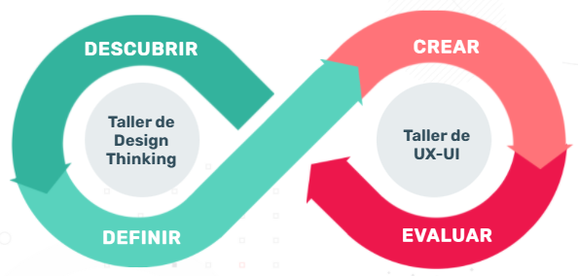
Descubrir:
Empatizar desarrollando una comprensión del contexto, experiencias y comportamientos a través de herramientas cualitativas y cuantitativas.

Definir:
Una vez sintetizada la información de las personas, se converge en problemas bien definidos para resolver, priorizando los de mayor impacto.

Crear:
Desarrollar un concepto o un conjunto de conceptos, a través de la generación rápida de ideas y la creación de prototipos de baja resolución, que se pueden compartir con otros para recibir comentarios.

Evaluar:
Los equipos buscan comentarios sobre los prototipos, incluye el feedback sobre las ideas y suposiciones incrustadas en estos. De acuerdo al resultado, se repetirá alguna fase o se avanzará para ejecutarlos.

¿Qué es el Design Thinking?
“El design thinking es un enfoque de innovación centrado en el ser humano que se nutre del conjunto de herramientas del diseñador para integrar las necesidades de las personas, las posibilidades de la tecnología y los requisitos para el éxito de un negocio”. Tim Brown (referente y CEO de Ideo)

La innovación y la resolución efectiva de problemas implica tres aspectos:
- La viabilidad técnica
- La usabilidad económica
- La deseabilidad humana

Factores para el éxito
- La interacción colaborativa entre equipos multidisciplinarios
- El espacio de trabajo debe ser flexible y promover el trabajo colaborativo
- El flujo de trabajo debe seguir el proceso de pensamiento de producto

Pilares del Design Thinking
Recomendaciones para pensar como diseñadores:

1. Ser curioso
2. Probar cosas
3. Replantear problemas
4. Saber que es un proceso
5. Pedir ayuda

Mindset del Design Thinking

1. Mostrar, no decir
2. Centrarse en los valores humanos
3. Claridad artesanal
4. Abrazar la experimentación
5. Ser consciente del proceso
6. Sesgar hacia la acción
7. Colaboración radical

Sincrónico

Design Thinking => Fomentar la innovación

Trabajo Final Integrador

- Desafío de diseño

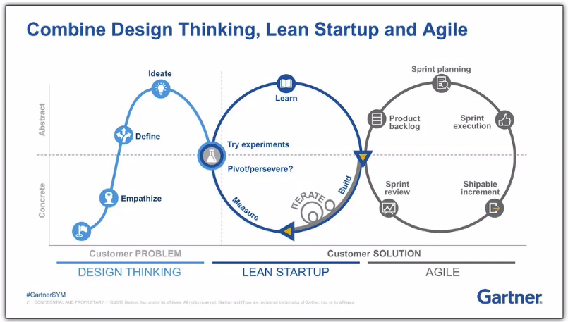
Las prácticas se complementan en todo el ciclo de vida del producto

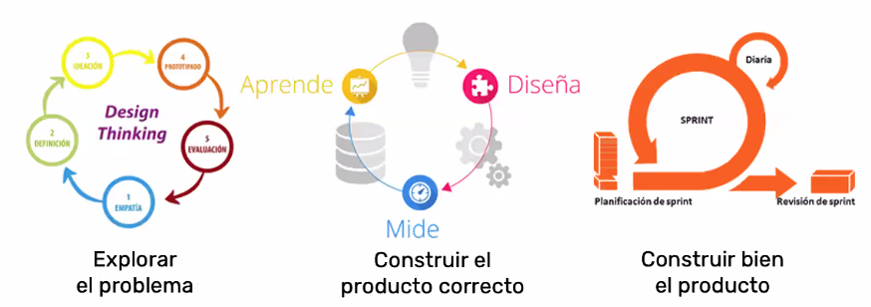
¿Cuáles son las claves del Design Thinking?

- Foco en el problema
- Sin soluciones a priori
- Diseño centrado en las personas
- Cocreación
- Divergencia y convergencia
- Pensamiento visual
- Prototipado y evaluación

¿Por qué es importante DT en programación?
Conversación en pareja
- Experiencia de usuarios.
- Foco en el problema
- Para el diseño de interfaces de usuario
- Cambiar el mindset

Padlet

Todo gira en torno al usuario
Metodología flexible e iterativa

Linoit (similar a Padlet)
http://linoit.com/users/dtctd/canvases/C1%20-%20QU%C3%89%20SE%20LLEVAN%20DE%20HOY%20-%20

Sesión 2: Design Thinking: Una mirada transversal
Octubre 26 de 2021

Diferentes modelos de Design Thinking

- “La ciencia de lo artificial” (Herbert Simon, 1969) introduce el término.
- Fundación de la Bauhaus por Gropius.
- Fundación de la Stanford Design School por David Keller, 1991.
- Paper de Tim Brown en 2008.

Proceso de Design Thinking de Stanford Design School

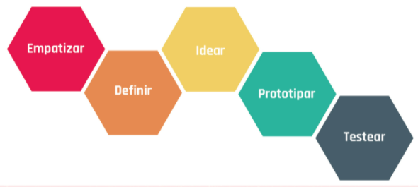
Modelo de Design Thinking de Zurb

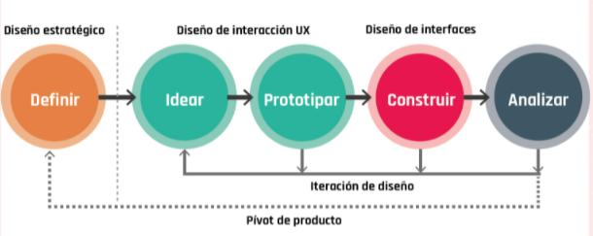
Esquema del doble diamante de Design Council

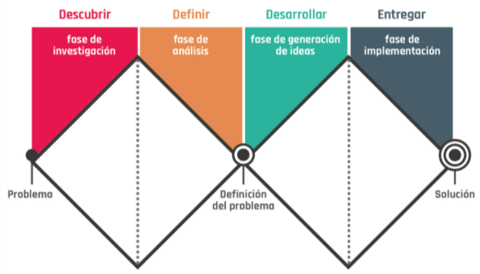
.
Modelo de Design Thinking de IBM

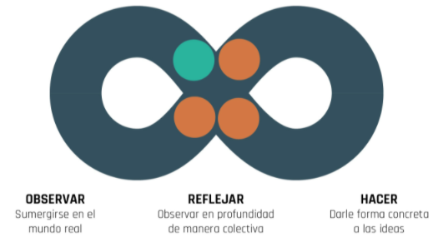
Diseño centrado en las personas de IDEO

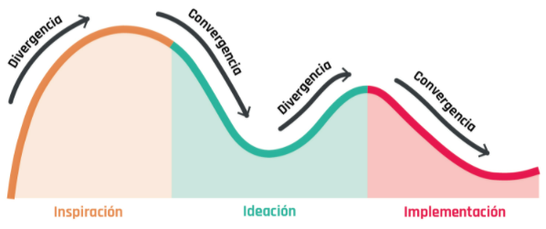
Las fases del Design Thinking
(Proceso de DT de Stanford Design School)

Empatizar
Observar, preguntar, escuchar, analizar.
Herramientas: entrevistas cualitativas, encuestas, observación encubierta, mapa de empatía, protopersona, benchmarking.

Definir
Es expresar de forma específica el problema que se está tratando de resolver.
Herramientas: User journey, Paint points.

Idear
Tiene como objetivo ofrecer soluciones para el problema definido. Ideamos en equipo, utilizando herramientas, y sin miedo a ser disruptivos ni al error.
Herramientas: Brainstorming, Brainwriting, Drawstorming, Scamper, Ideart.

Prototipar
Un prototipo es un ensayo rápido que nos permite fallar de forma veloz y con muy poco costo mientras aprendemos del usuario.
Herramientas: prototipos, herramientas de testeo, lienzo de propuesta de valor.

Testear
Es validar el diseño con los usuarios.
Herramientas: Elevator pitch, Escalera de feedback.

Sincrónico

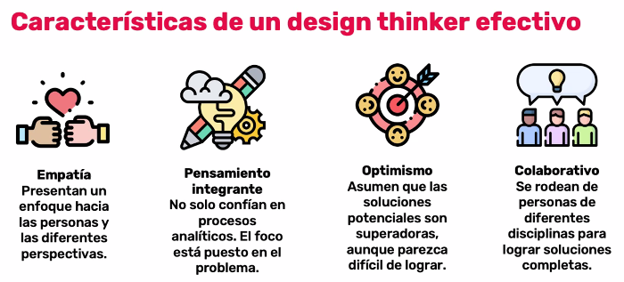
Gestión de equipos multidisciplinario

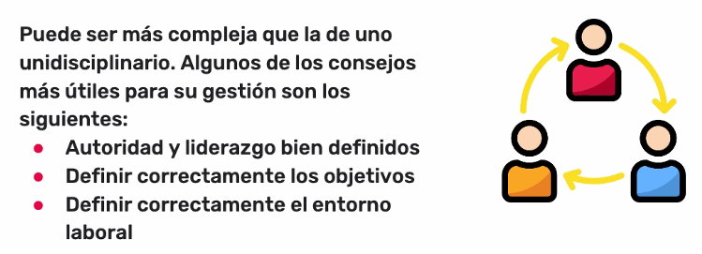
g

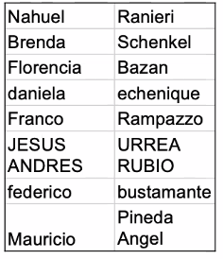
Template
https://docs.google.com/presentation/d/1o1R3vjDgLDpD1-yQJcG2lnZZEWN-rVNRkG5Ow60FDq0/edit#slide=id.gd7b4f1a126_0_56

Presentación final: Elevator Pitch

